Ход урока
Глоссарий:
ФОУД- форма организации учебной деятельности обучающихся (Ф –фронтальная, И –индивидуальная, Г –групповая)
Формируемые УУД:
К- коммуникативные Л- личностные Р – регулятивные П- познавательные

№ | Этапы урока.  вид деятельности | Скриншот этапа урока |  | Вид учебной деятельности | ФОУД | Содержание учебного материала | Формируемые УУД
1 | Мотивация учебной деятельности  Цель: Проверить готовность обучающихся, их настроя на работу. |  |  | Игра «Нос, пол, потолок»  Организация внимания и внутренней готовности. | Ф | Приветствует учащихся, проверяет готовность класса, эмоционально настраивает на учебную деятельность. | Планирует учебное сотрудничество с учителем и сверстниками. (К).
2 | Актуализация опорных знаний  Цель: актуализация знаний, изученных способов действий, их обобщение; самостоятельное осуществление пробных учебных действий. | 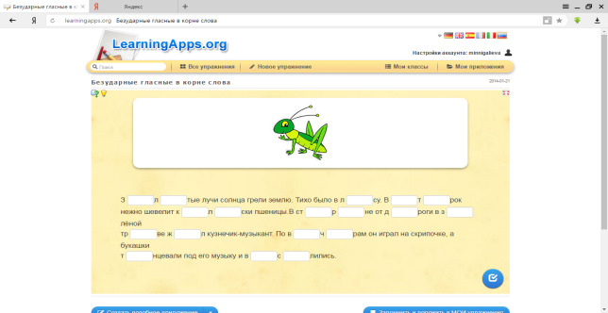  https://learningapps.org/637970 | Упражнение в постановке букв.  Производят предварительную оценку работы с помощью компьютера, исправляют выявленные ошибки |  | И. | Работа с орфограммой «Безударная гласная в корне» | -оценивает правильность выполнения действий (Р)
3 | Постановка учебной задачи  Цели:  - организовать выполнение учащимися пробного учебного действия;  - организовать фиксирования учащимися индивидуального затруднения. | 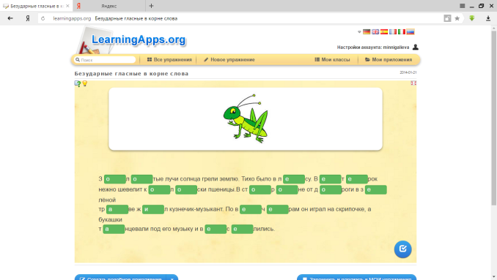  (глаголы – грели, было, шевелит, жил, играл, танцевали, веселились)  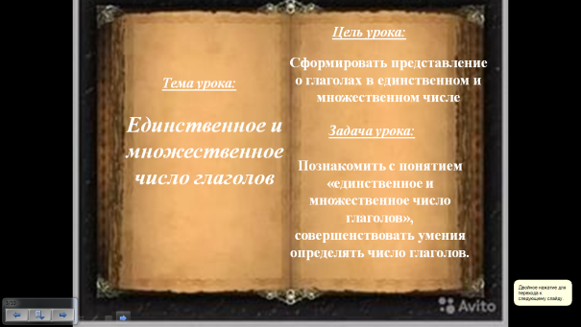 | Поиск и деление слов на группы . Овладение нормами речевого этикета. Постановка перед учащимися учебной проблемы. Формулирование целей урока вместе с учащимися. |  | П. | Задание в группах.  1. Выпишите глаголы  2. Разделите слова на две группы.  3. По какому признаку разделили?  4. Сформулируйте тему и цель урока. | Уметь оформлять свои мысли в устной форме (К).  Уметь проговаривать последовательность действий на уроке; высказывать своё предположение (^Р  Уметь ориентироваться в своей системе знаний: отличать новое от уже известного с помощью учителя (П).
4 | Работа по теме урока  Цель: построение детьми нового способа действий и формирование способности к его выполнению. | Тетрадь рабочая  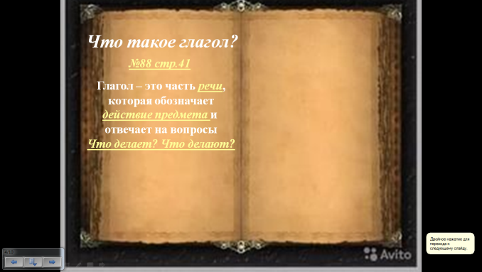  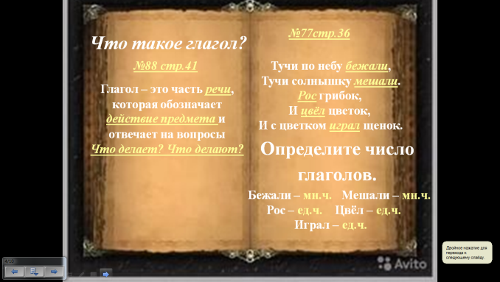 | № 77, стр.36  Читают задание до текста  (прочитайте, вставьте подходящие по смыслу глаголы).  Отвечают на вопросы. |  | Ф. | А что такое глагол? Допишите правило в тетради №88 стр.41. Проверьте по доске.  Выполните работу (проверка по слайду)  Определите число глаголов.  Ответьте на вопрос: Что нужно уметь, чтобы не допускать таких ошибок?  Для чего нужно уметь изменять глаголы по числам?  (чтобы грамотно писать и говорить) | Выражение своих мыслей с достаточной полнотой и точностью(К)  Извлечение из текста необходимой информации(П)  Выражение своих мыслей с достаточной полнотой и точностью(К)
5 | Первичное закрепление. Самостоятельная работа.  Цели: оценить своё  умение самостоятельно определять число глаголов (выполнение задания по компьютерам) | 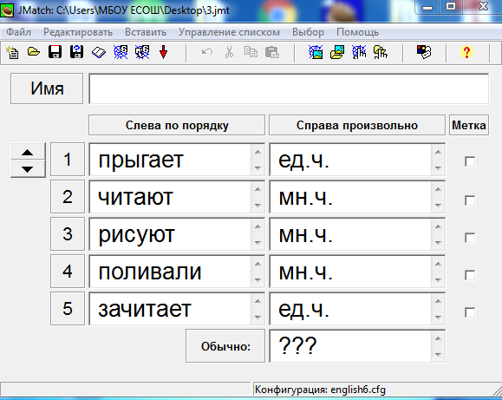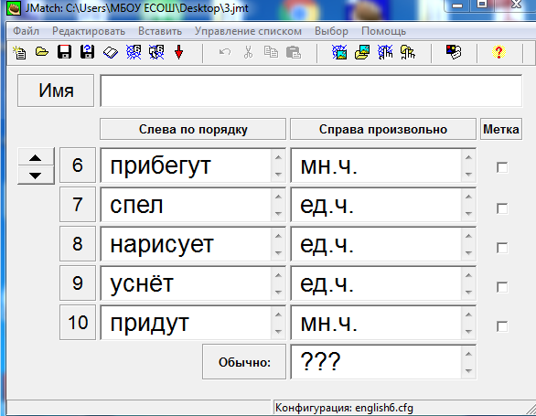  (приложение 1, составлены карточки в программе, проверка по слайду) http://softarchive.ru/item/26657.htm | Закрепление полученных знаний и умений. Выполняют задание.  Определяют число глаголов.  Проверка полноты и осознанности усвоения учащимися новых знаний и способов действий |  | И. | Определите число глаголов.  Глаголы в единственном числе обозначают действие скольких предметов?  На какие вопросы отвечают глаголы, обозначающие действие одного предмета?  А, если глаголы обозначают действие нескольких предметов, то в каком числе они будут?  На какие вопросы отвечают глаголы во множественном числе? | Учёт разных мнений, координирование в сотрудничестве разных позиции.(К)
6 | Физминутка  Цель: создание условий для психоэмоциональ-ной разгрузки. | Слайд презентации http://nsportal.ru/sites/default/files/2013/02/10/zaryadka_dlya_glaz.ppt  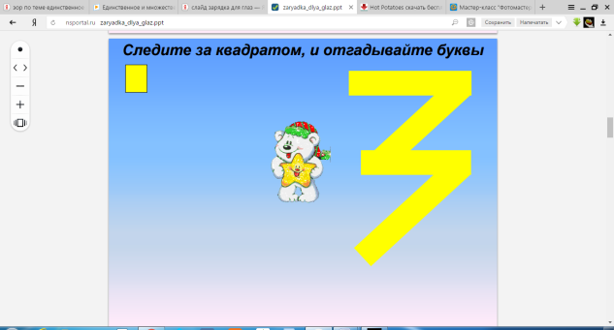 |  |  | И | Упражнения для глаз
7 | Самостоятельная работа с самопроверкой  Цель: Применение нового способа действия, индивидуальная рефлексия достижения цели. Создание ситуаций успеха. | http://900igr.net/datas/russkij-jazyk/CHislo-glagola/0005-005-Prochitajte-tekst-najdite-glagoly-edinstvennogo-i-mnozhestvennogo.jpg  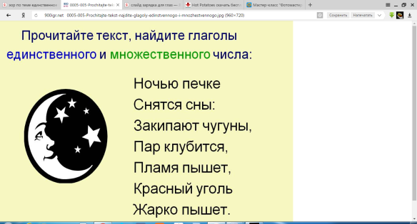  Тетрадь, карточки  Приложение 2 | Нахождение глаголов единственного и множественного числа  Поиск и выписывание из текста предложений по числу глаголов |  | И | Прочитайте текст, найдите глаголы единственного и множественного числа (проверка по слайду)  Найти глаголы, определить число. Выписать предложения в соответствии с шифром, раскрывая скобки.  На месте вчерашних луж хрустят л(е,и)дяные корочки. Желтеют и з(о,а)лотятся листья в с(а,о)ду. Шиповник цв(и,е)тёт розовыми цв(е,и)тами. Л(е,и)ства поблескивает и л(и,е)жит около д(е,и)ревьев пушистыми бугорками.  Проверка по обратной стороне карточки. | Контроль в форме сличения способа действия и его результата с заданным эталоном с целью обнаружения отклонений и отличий от эталона (Р)  (проверка по слайду)
8 | Контроль усвоения материала | http://testedu.ru/test/russkij-yazyik/3-klass/chislo-glagolov.html 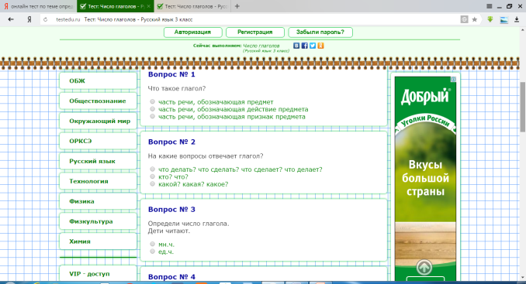 | Выполнение теста  Знакомство с результатами теста  Комментируют результаты теста |  | И | Решение теста | контроль и оценка процесса результатов деятельности (П)  -адекватное понимание причин успеха /неуспеха в учебной деятельности (Л)
9 | Рефлексия деятельности | смайлики  Презентация | Мобилизация учащихся на рефлексию своего поведения |  | Ф.И | Помните цель нашего урока? Научиться различать глаголы единственного и множественного числа. Сейчас проанализируйте свою работу на уроке и оцените смайликами  - Мне всё понятно, работал хорошо.  - Мог бы работать лучше, кое- что не понимаю.  - Мне трудно, нужна помощь.  Достигли ли в цели? | оценка процесса результатов деятельности (П)  -адекватное понимание причин успеха /неуспеха в учебной деятельности (Л)
11 | Домашнее задание. Цель: сообщить учащимся о домашнем задании, разъяснить методику его выполнен (онлайн) | https://stepik.org/lesson/Русский-язык-40841/step/5 (приложение 3 - №4,5,6)  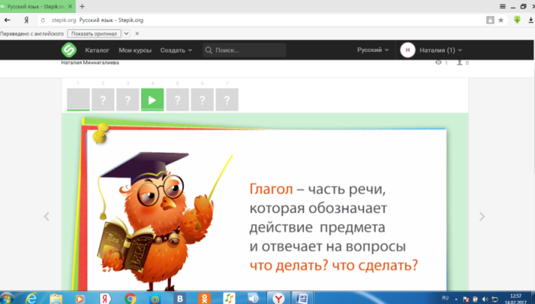 | Даёт комментарий к домашнему заданию.  Слушают учителя, определяют пути решения домашней работы. Записывают домашнее задание в дневник |  | И | Объяснение домашнего задания.  Домашнее задание (онлайн) | Соотносить то , что известно и то, что предстоит выполнить самостоятельно  (Р)

